Дата: 11 мая 2020 года.
Тема: «Друзья природы».
Цель: Формирование активной, гуманной позиции по отношению к природе.
Задачи:
- повышать уровень экологической культуры учащихся;
- развивать наблюдательность, внимание, мышление, любознательность.

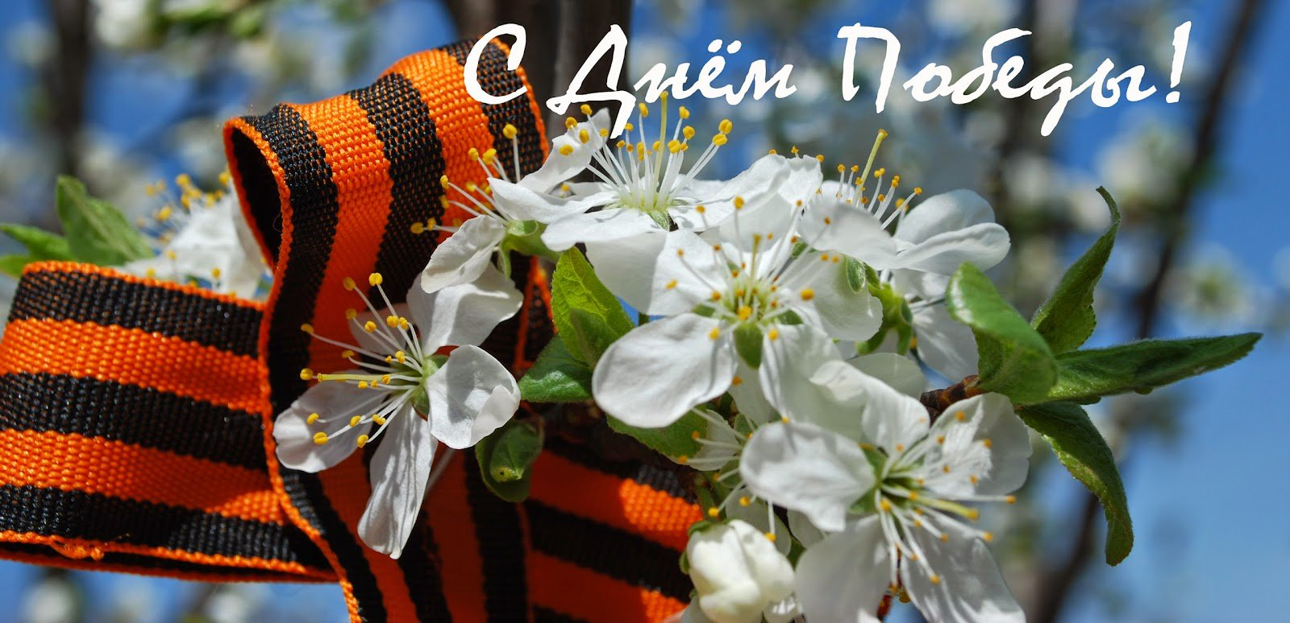

Сегодня я предлагаю вам пройти небольшой экологический тест «Друзья природы». Выберите один из ответов и подчеркните его.
Тест
1. Вы нашли на поляне очень красивый цветок. Как вы поступите?
а) полюбуюсь на него и пойду дальше (1 балл);
б) осторожно срежу и поставлю в красивую вазу (5 баллов).
2. Вы нашли гнездо с птенцом. Что вы сделаете?
а) покормлю птенца (3 балла);,
б) позову ребят, чтобы они тоже посмотрели (5 баллов);
в) буду наблюдать издали (1 балл).
3. Ребята собрались в рощу за березовым соком. Пойдете ли вы с ними?
а) пойду, но буду собирать очень осторожно (5 баллов);
б) не пойду (1 балл).
4. После привала в походе у вас осталось много пустых банок, пакетов. Как бы вы поступили с ними, прежде чем продолжить поход?
а) взял(а) бы с собой, чтобы выбросить в городе в мусорный ящик (1 балл);
б) отнес(ла) бы в кусты, чтобы никто не поранился (5 баллов);
в) закопал(а) бы в землю (3 балла).
5. Как вы сами оцениваете свои знания по охране природы?
а) почти все знаю (3 балла);
б) кое-что знаю, но хотел(а) бы знать больше (1 балл);
в) охранять природу должны ученые, а не я (5 баллов).
А теперь - итоги теста. Сложите очки вместе. Не расстраивайтесь, если вы набрали мало баллов!

ЛУЧШЕ ЗАДУМАЙТЕСЬ!

